Teste Orientado a Dados (Data-Driven Testing)
Ferramenta: Katalon Studio (Web Recorder + Script Groovy)
Aplicação testada: OrangeHRM (opensource-demo.orangehrmlive.com)
Resultado geral: 5 cenários executados a partir de uma única massa de dados / todos Passed

1. O que é Teste Orientado a Dados
Teste orientado a dados (data-driven testing) é uma técnica em que o mesmo caso de teste é executado repetidamente, variando apenas os dados de entrada a cada repetição. Em vez de criar um caso de teste separado para cada combinação de usuário e senha, criou-se um único caso de teste (TC06_Login_DataDriven) que lê uma lista de cenários a partir de um arquivo externo (JSON) e executa o fluxo de login uma vez para cada linha dessa lista, verificando o resultado esperado em cada execução.
Essa abordagem reduz a duplicação de casos de teste e facilita a manutenção: para adicionar um novo cenário de teste, basta incluir uma nova linha no arquivo de dados, sem alterar o script do teste.

2. Arquivo de Dados (login_data.json)
O arquivo abaixo foi criado na pasta Data Files do projeto Katalon e contém 5 cenários de teste para o login do OrangeHRM: 1 login válido e 4 variações de login inválido (senha incorreta, usuário inexistente, usuário vazio e senha vazia).
[
{
"id": "DD01",
"description": "Login valido",
"username": "Admin",
"password": "admin123",
"expected": "success"
},
{
"id": "DD02",
"description": "Senha incorreta",
"username": "Admin",
"password": "senhaErrada123",
"expected": "failure"
},
{
"id": "DD03",
"description": "Usuario inexistente",
"username": "UsuarioInexistente",
"password": "admin123",
"expected": "failure"
},
{
"id": "DD04",
"description": "Usuario vazio",
"username": "",
"password": "admin123",
"expected": "failure"
},
{
"id": "DD05",
"description": "Senha vazia",
"username": "Admin",
"password": "",
"expected": "failure"
}
]

Campo | Descrição
id | Identificador do cenário de teste (DD01 a DD05)
description | Descrição textual do cenário
username / password | Dados de entrada usados no formulário de login
expected | Resultado esperado: "success" (login válido) ou "failure" (login inválido)

3. Caso de Teste (TC06_Login_DataDriven)
O caso de teste foi inicialmente criado com o recurso Record Web do Katalon (para gerar os objetos da tela de login: input_Username, input_Password e button_Login) e, em seguida, convertido para o modo Script, onde foi implementado o laço de repetição que lê o arquivo JSON e executa o login uma vez para cada cenário.

3.1 Lógica implementada
- Carrega o arquivo login_data.json e converte seu conteúdo em uma lista de objetos, usando a biblioteca JsonSlurper.
- Abre o navegador uma única vez, no início da execução.
- Para cada linha (cenário) da lista: acessa a URL de logout (garantindo que nenhuma sessão anterior interfira no teste), navega até a tela de login, preenche usuário e senha com os valores daquela linha e clica em Login.
- Verifica se o texto "Dashboard" aparece na tela (cenário de sucesso) ou se o texto "Invalid credentials" aparece (cenário de falha esperada), de acordo com o campo expected daquela linha.
- Usa FailureHandling.OPTIONAL nas verificações, para que uma falha em um cenário não interrompa a execução dos cenários seguintes — permitindo que todos os 5 sejam executados e registrados numa mesma rodada.
- Fecha o navegador ao final do laço.

3.2 Script (modo Script do Katalon)
import com.kms.katalon.core.webui.keyword.WebUiBuiltInKeywords as WebUI
import com.kms.katalon.core.configuration.RunConfiguration
import com.kms.katalon.core.model.FailureHandling as FailureHandling
import groovy.json.JsonSlurper
import static com.kms.katalon.core.testobject.ObjectRepository.findTestObject

// 1. Le o arquivo JSON com a massa de dados
def jsonFile = new File(RunConfiguration.getProjectDir() + '/Data Files/login_data.json')
def testData = new JsonSlurper().parse(jsonFile)

WebUI.openBrowser('')

for (def row : testData) {
WebUI.comment("Executando " + row.id + " - " + row.description)

// Garante que comeca sempre deslogada, na tela de login
WebUI.navigateToUrl('https://opensource-demo.orangehrmlive.com/web/index.php/auth/logout')
WebUI.delay(1)
WebUI.navigateToUrl('https://opensource-demo.orangehrmlive.com/web/index.php/auth/login')

WebUI.setText(findTestObject('login_data_driven/input_Username'), row.username)
WebUI.setText(findTestObject('login_data_driven/input_Password'), row.password)
WebUI.click(findTestObject('login_data_driven/button_Login'))
WebUI.delay(3)

// FailureHandling.OPTIONAL = se a verificacao falhar, registra e continua
if (row.expected == 'success') {
WebUI.verifyTextPresent('Dashboard', false, FailureHandling.OPTIONAL)
} else {
WebUI.verifyTextPresent('Invalid credentials', false, FailureHandling.OPTIONAL)
}
}

WebUI.closeBrowser()

4. Execução e Evidência
A execução do TC06_Login_DataDriven percorreu os 5 cenários definidos no JSON. O painel de resultados do Katalon (Job Progress / Log Viewer) confirma que os 5 passos gerados pelo laço de repetição foram concluídos com sucesso (5 test steps, 5 Passed), incluindo a leitura do arquivo, a abertura/fechamento do navegador e as 5 execuções internas do fluxo de login com verificação de resultado.
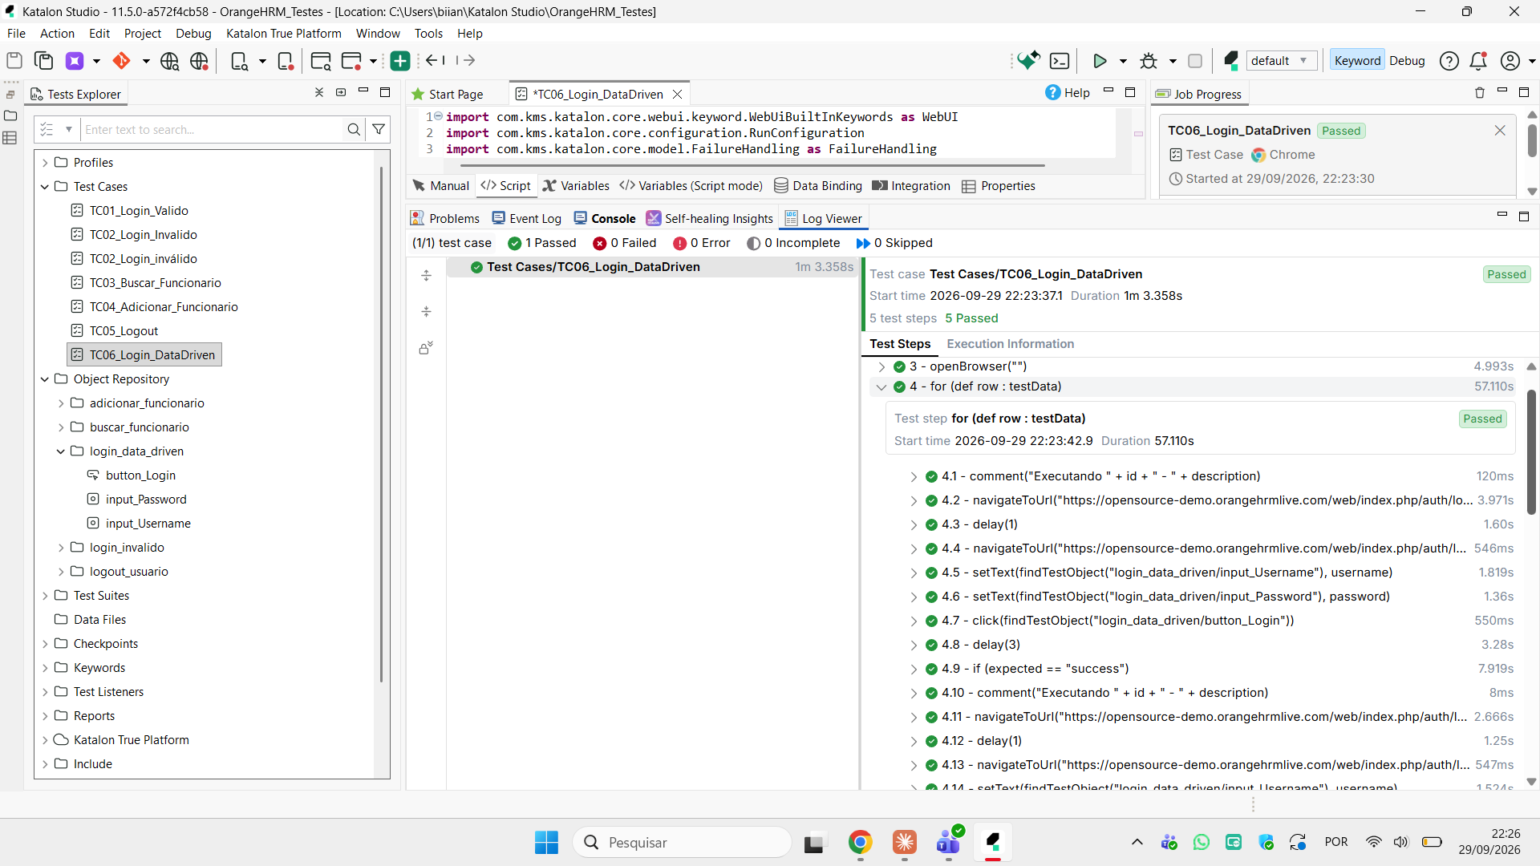

5. Problemas Encontrados e Ajustes Realizados
Durante a construção deste teste, dois problemas foram identificados e corrigidos, o que também evidencia parte do processo real de depuração em testes automatizados:
- Método findTestObject não reconhecido: foi necessário adicionar o import estático "com.kms.katalon.core.testobject.ObjectRepository.findTestObject", ausente no script gerado automaticamente.
- Sessão de login persistente entre cenários: como o OrangeHRM mantém o usuário logado após um login válido, o script tentava reabrir a tela de login já estando autenticado, e o campo de usuário não era encontrado. A solução foi acessar explicitamente a URL de logout antes de cada tentativa de login, garantindo um estado inicial limpo para cada linha do JSON.
- Tempo de espera insuficiente: o delay entre o clique em Login e a verificação do resultado foi aumentado de 2 para 3 segundos, dando tempo suficiente para a mensagem de erro ou o Dashboard carregarem antes da verificação.

6. Cenários e Resultados
ID | Cenário | Esperado | Resultado
DD01 | Login válido | Dashboard carrega | Passed
DD02 | Senha incorreta | "Invalid credentials" | Passed
DD03 | Usuário inexistente | "Invalid credentials" | Passed
DD04 | Usuário vazio | "Invalid credentials" | Passed
DD05 | Senha vazia | "Invalid credentials" | Passed

